辜毓森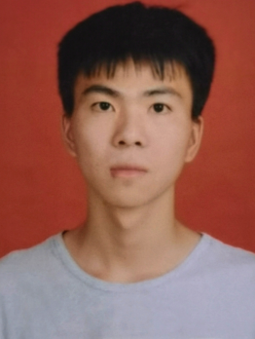baseinfo_head_bg.png

|  |  |  |
| --- | --- | --- |
| **性别：**男 | **年龄：**21 | **电话：**17689481786 |
| **户籍：**泉州 | **现所在地：**泉州 | **邮箱：**2649292321@qq.com |
| **民族：**汉 | **身高：**180 |  |

教育经历module_title_background.png教育经历.png

**2018.09-2022.09 周口师范学院**

机器人工程 | 本科

在校成绩优异，荣获周口师范学院奖学金；表现良好，荣获周口师范学院“三好学生”。

动手能力强，团队合作与沟通能力强：参加河南省第六届大学生机器人竞赛荣获三等奖。

参加全国大学生电子设计竞赛荣获河南赛区一等奖

参加全国大学生互联网创新创业大赛，入选省级项目：喜鹊远程智能监考系统。

学习能力强：在校期间掌握matlab、c语言编程、CAD等软件。

工作经历module_title_background.png工作经历.png

**2018.06-2018.09 TDK有限公司**

自动化产线操作员 | 电子/半导体/集成电路

在制造变压器的自动化产线负责产线的下料、日常维护等工作。

**2020.06-2020.09 宸鸿科技有限公司**

自动化产线操作员 | 电子/半导体/集成电路

在制造iphone屏幕总成的自动化产线上完成产线日常维护等工作。

项目经历module_title_background.png项目经历.png

**2020.06-2021.03 喜鹊远程智能监考系统**

智能系统框架搭建、程序员

项目针对非标准化考试环境设计有效的考试异常行为的检测方案，其研发涉及到数据的收集、数据标注、模型设计和软件开发等多个步骤。相比于已有监考系统，本项目中包含如下几点**不同之处：**（1）针对非标准化考场环境，进行行为的判别；（2）结合场景内的物品识别，进行语义分析判定行为的异常性；（3）使用多模态信息，比如物体类型、身体姿态、声音的综合分析提高异常情况识别的准确性。

团队获得项目成果：计算机软件著作权一项；发表文章《基于卷积神经网络的人体姿态估计方法研究》

自我评价module_title_background.png自我评价.png

拥有良好的沟通和协调能力，善于应变，能够快速适应新环境，熟悉使用编程软件，对数学和科技非常感兴趣。